|  |  |
| --- | --- |
| VIỆN KHOA HỌC ĐỊA CHẤT VÀ KHOÁNG SẢN  **PHÒNG ĐỊA CHẤT KINH TẾ VÀ ĐỊA TIN HỌC** |  |

**BÁO CÁO KẾT QUẢ THỰC HIỆN NHIỆM VỤ THƯỜNG XUYÊN**

**BẢN TIN THÁNG 2-2025**

**Nhiệm vụ:** Xây dựng Bản tin địa chất kinh tế - nguyên liệu khoáng, tháng 02 – 2025 về ***“Diễn biến của thị trường Thiếc trên thế giới”*.**

## Bối cảnh thị trường thiếc

Thị trường Thiếc toàn cầu hiện có quy mô ước tính đạt 429,24 nghìn tấn vào năm 2025 và dự kiến ​​đạt 487,78 nghìn tấn vào năm 2030, với tốc độ tăng trưởng kép hàng năm (CAGR) là 2,59% trong giai đoạn dự báo (2025-2030).

Ngành công nghiệp này đang trong quá trình chuyển đổi mạnh mẽ do tác động bởi những sáng kiến ​​về tính bền vững và các chính sách kinh tế tuần hoàn. Cụ thể là vào năm 2022, hoạt động tái chế thiếc đã đạt kết quả với tỷ lệ 33,1% trên toàn cầu.

Chuỗi cung ứng toàn cầu trong ngành thiếc cũng có những sự thay đổi, các nhà sản xuất có xu hướng đa dạng hóa nhà cung cấp để đảm bảo tính ổn định đầu vào. Bên cạnh đó, khu vực Đông Nam Á, nơi các quốc gia như Việt Nam và Thái Lan cũng đang nổi lên như những đối tác quan trọng trong sản xuất và chế biến thiếc.

Những tiến bộ khoa học công nghệ được áp dụng trong quy trình sản xuất đã dẫn đến nâng cao năng suất và chất lượng sản phẩm đầu ra. Việc triển khai các công nghệ luyện kim tiên tiến và tự động hóa ngày càng phổ biến. Các công ty lớn trong ngành đang đầu tư nghiên cứu phát triển để cải thiện công nghệ khai thác và chế biến, tập trung vào việc giảm tác động đến môi trường trong khi vẫn đảm bảo việc tăng sản lượng.

**Những yếu tố tác động đến nhu cầu**

Thị trường xe điện tăng trưởng đã thúc đẩy tiêu thụ thiếc, đặc biệt là trong các ứng dụng quan trọng như công nghệ pin và thiết bị điện tử trên xe. Trung Quốc vẫn là thị trường dẫn đầu về ô tô điện toàn cầu đã đạt sản lượng xe là 30,16 triệu chiếc vào năm 2023, đánh dấu mức tăng trưởng hàng năm là 16%. Sự tập trung ngày càng cao vào khả năng tiết kiệm nhiên liệu và giảm phát thải đã thúc đẩy việc áp dụng các thành phần làm từ thiếc trong xe điện.

Ngành công nghiệp điện tử cũng thúc đẩy tăng trưởng cho thị trường thiếc, với 50-70% sản lượng thiếc toàn cầu được tiêu thụ bởi các thiết bị điện và điện tử. Theo Hiệp hội Công nghiệp Điện tử và Công nghệ Thông tin Nhật Bản (JEITA), sản lượng của ngành công nghiệp điện tử và CNTT toàn cầu đạt 3.382,6 tỷ đô la vào năm 2023, với dự báo cho thấy mức tăng trưởng 9% lên 3.686,8 tỷ đô la vào năm 2024, sự tăng trưởng này tạo ra nhu cầu bền vững cho các ứng dụng từ thiếc.

### Ngành công nghiệp bao bì thiếc tăng trưởng đáng kể do ngày càng chú trọng vào các giải pháp đóng gói bền vững và có thể tái chế. Do đặc tính của bao bì thiếc là khả năng chống ăn mòn, độ bền và khả năng tương thích với các sản phẩm thực phẩm, đã khiến nó trở thành lựa chọn ngày càng được ưa chuộng đối với các nhà sản xuất đang tìm kiếm các giải pháp đóng gói có trách nhiệm với môi trường.

### Một yếu tố nữa là những quy định về môi trường đã tác động đến nhu cầu ngày càng tăng đối với chất hàn không chì. Sự chuyển đổi này cũng là một động lực thúc đẩy cho việc tiêu thụ thiếc, đặc biệt là trong sản xuất thiết bị điện tử.

### Biến động giá thị trường

***Hình 1: Biểu đồ giá Thiếc trong 5 năm.***

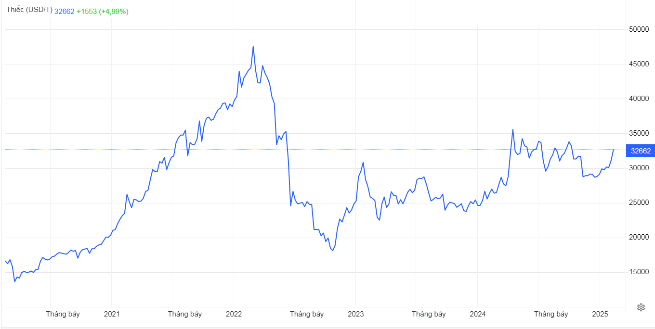

## Theo báo cáo từ Hiệp hội thiếc quốc tế, hạn ngạch xuất khẩu từ Indonesia bị trì hoãn trong kỳ nghỉ Tết Nguyên đán. Ngoài ra, mỏ Man Maw nhà sản xuất thiếc lớn của Myanmar vẫn chưa được khôi phục do bối cảnh xung đột chính trị. Sản lượng suy giảm từ Myanmar trong những năm gần đây đã gây áp lực lên nguồn cung quặng cho các nhà máy luyện kim của Trung Quốc, nơi tiếp tục báo cáo tình trạng khan hiếm nguyên liệu đầu vào từ đầu năm 2025.

Thị trường thiếc đang trải qua một đợt tăng giá đáng kể, mức giá tăng vọt lên trên 32.600 đô la/T vào tháng 2/2025, gần đạt mức cao nhất trong hai năm, do lượng hàng tồn kho giảm và các mối đe dọa về nguồn cung gia tăng. Sự gián đoạn ở các khu vực sản xuất chính như Indonesia, Myanmar và Cộng hòa Dân chủ Congo, đặc biệt là tình trạng bạo lực ở Bắc Kivu ảnh hưởng đến mỏ Bisie, đang thắt chặt nguồn cung. Mặc dù xuất khẩu từ Indonesia đã được nối lại, nhưng thị trường phương Tây vẫn căng thẳng, với lượng hàng tồn kho LME giảm 46% trong năm nay.

Dự báo giá thiếc trung bình trong quý 1 năm 2025 của Ngân hàng Citi group cho biết, giá thiếc sẽ giao động trung bình khoảng 32.000 USD/T

TÀI LIỆU THAM KHẢO

1. <https://www.linkedin.com/>
2. <https://tradingeconomics.com/commodity/tin>
3. https://www.metal.com/
4. https://agmetalminer.com/
5. https://www.statista.com/statistics
6. https://tradingeconomics.com/commodity
7. https://www.thitruonghanghoa.com
8. https://www.mining-technology.com
9. https://www.lme.com/
10. https://tradingview.com
11. https://thesaigontimes.vn/
12. https://thoibaotaichinhvietnam.vn/
13. https://vinanet.vn/kimloai
14. https://tapchicongthuong.vn/